**For Döngüleri**

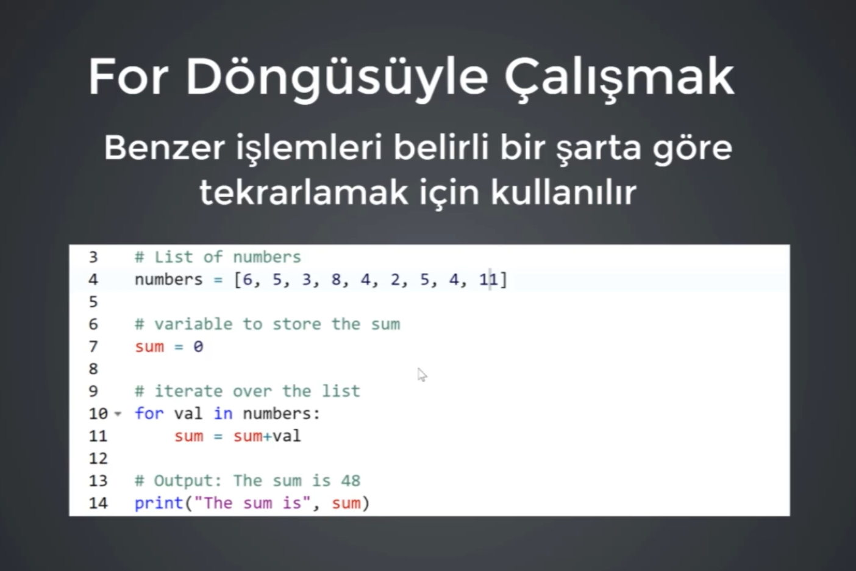

**Python dilinde döngü tanımlama şekilleri**

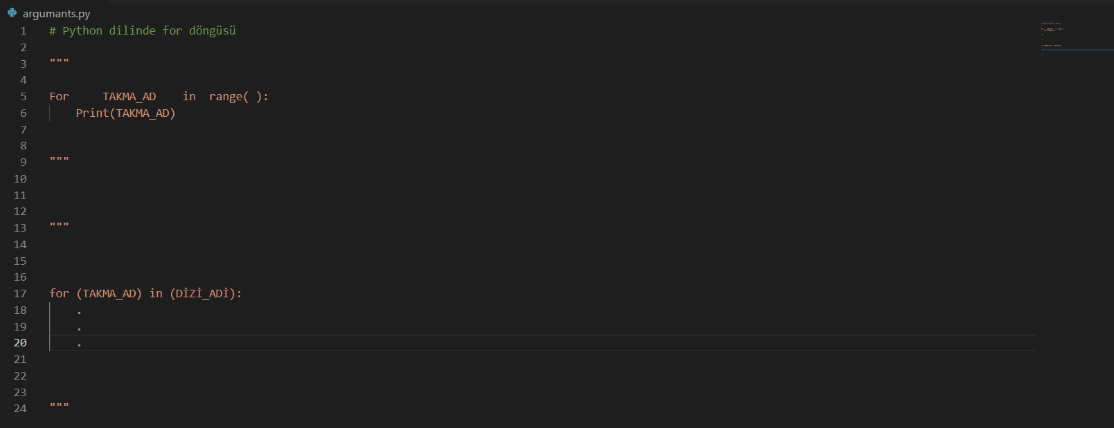



## range(len(ogrenciAdlari)) demek = ogrenciAdlari listesinin uzunluğu kadar tekrar et demektir

Örnek

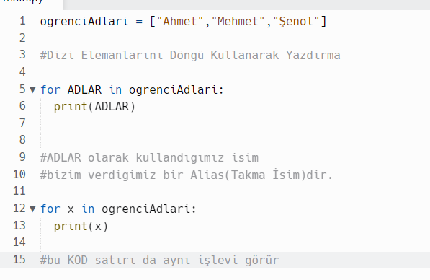

Örnek Gösterimi

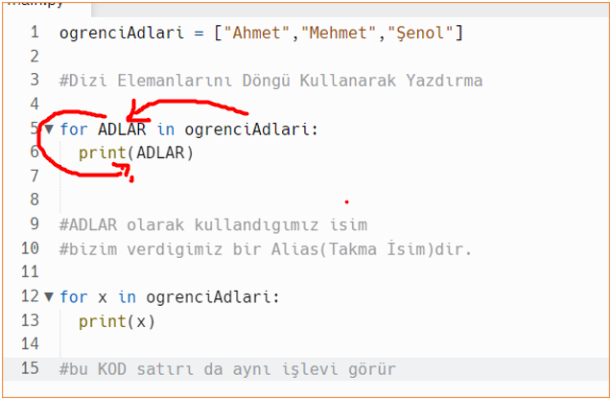

Örnek

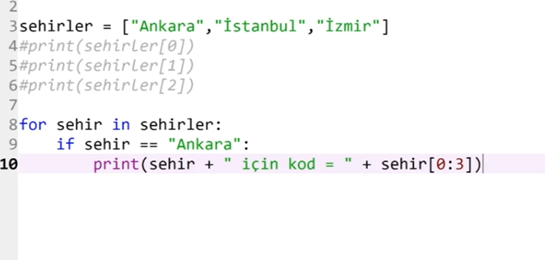

Örnek

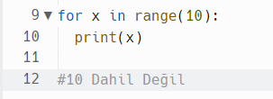

Örnek

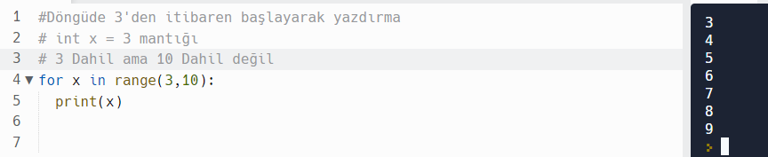

Örnek

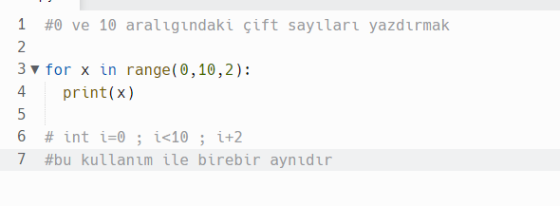

Örnek

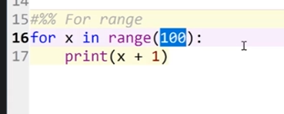

Örnek

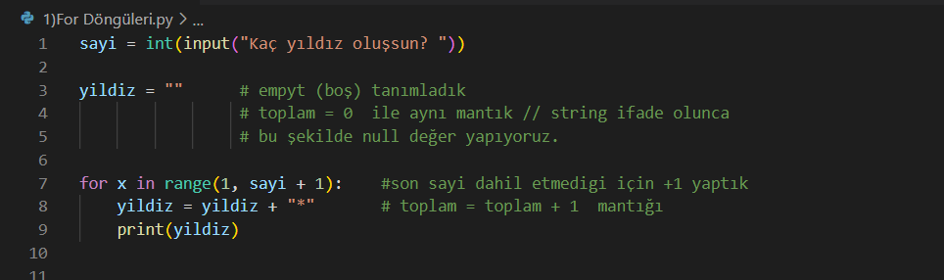

Örnek

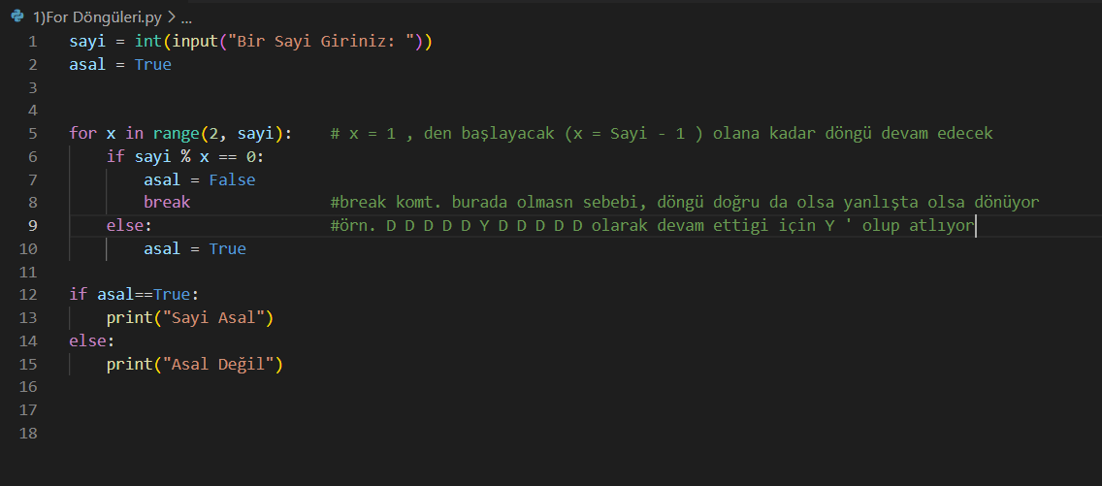

Örnek

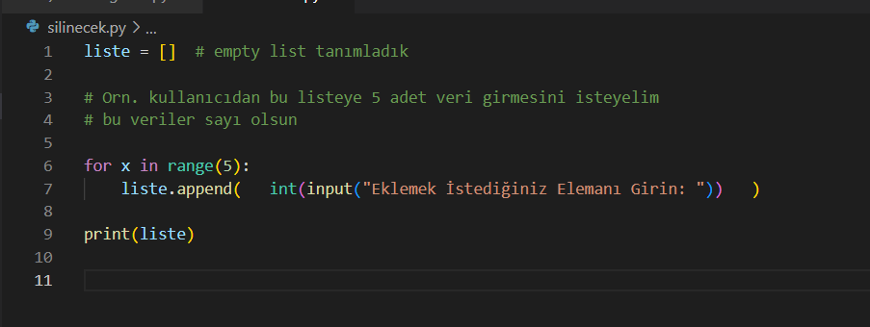

Örnek

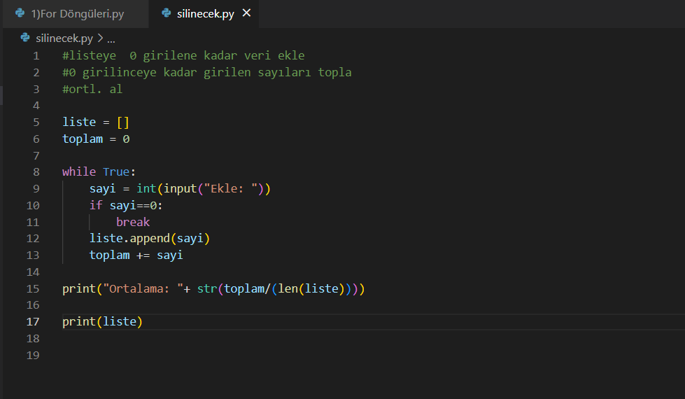

“ q ” tuşuna basınca döngüyü kırmak yani çıkmaktadır. Bu mantık oradan geliyor.

Örnek

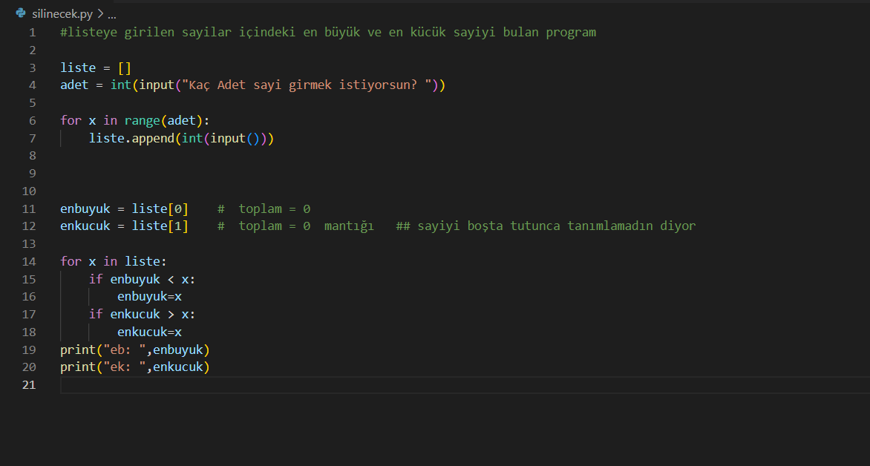

Örnek

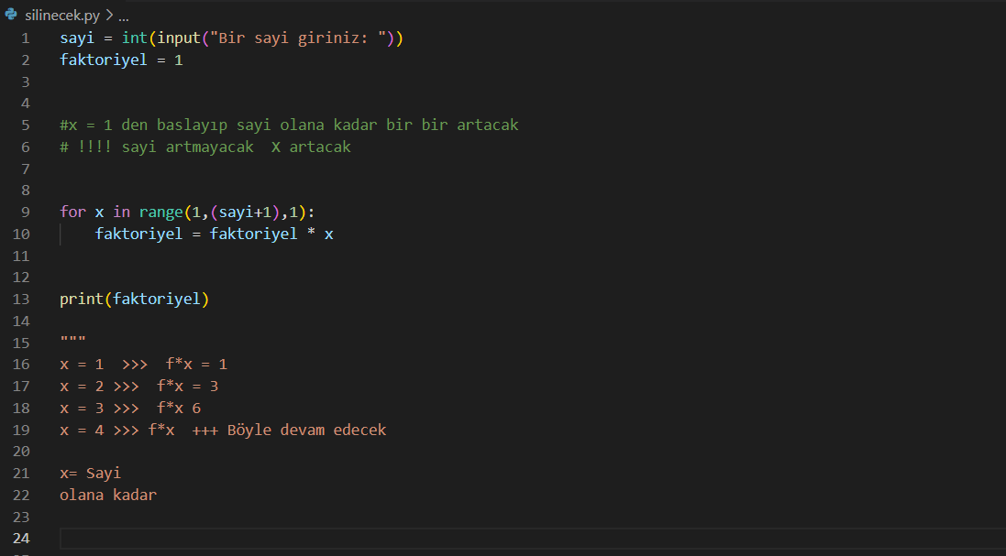

Örnek

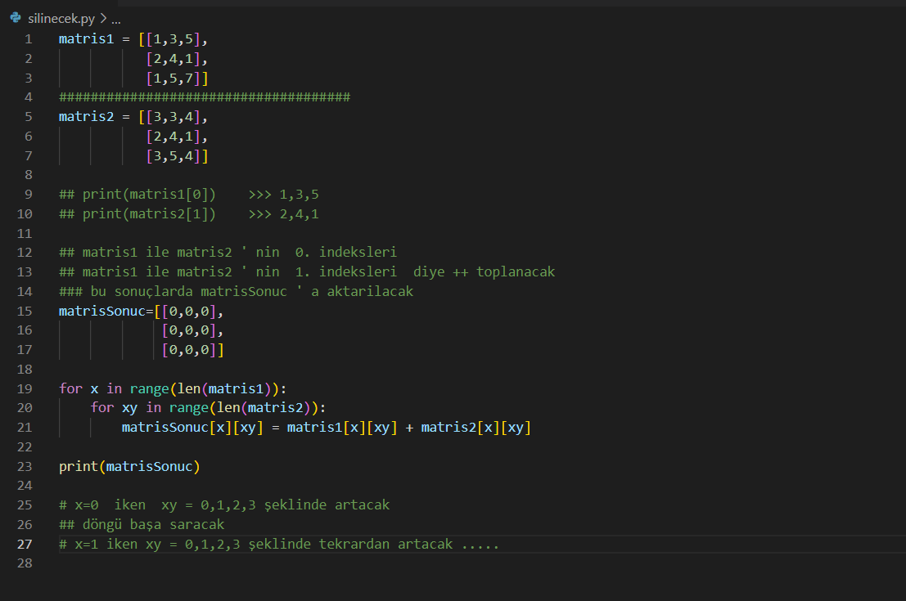

Örnek

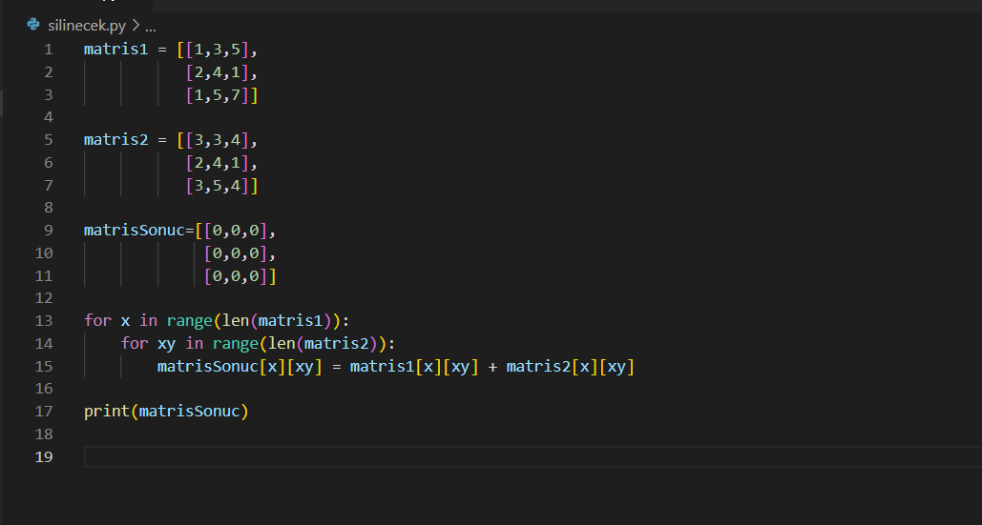

**İterable (yinelenebilir) objelerde For Döngüleri**

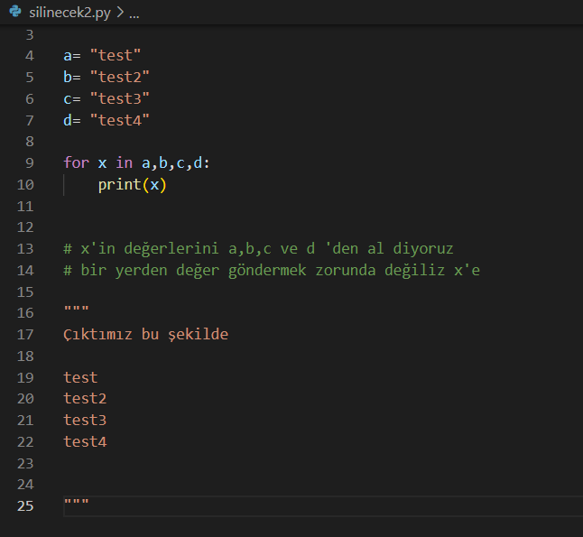

**Döngü Metodları**

**Break:** break, deyimiyle tüm öğeler arasında döngü oluşturmadan önce döngüyü kırabiliriz:

Break : kır

Örnek

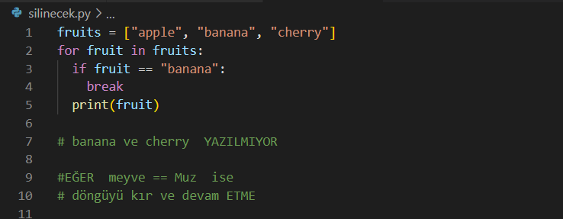

Continue: continue, ifadesiyle döngüdeki mevcut yinelemeyi durdurabilir ve bir sonraki ile devam edebiliriz:

Continue : devam et

Örnek

“banana”yı yazdırmaz:

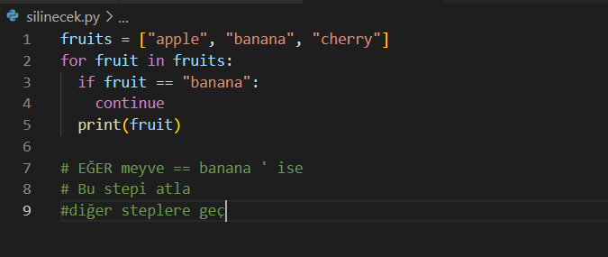

Pass: pass geç (hiçbir şey yapmadan geç)

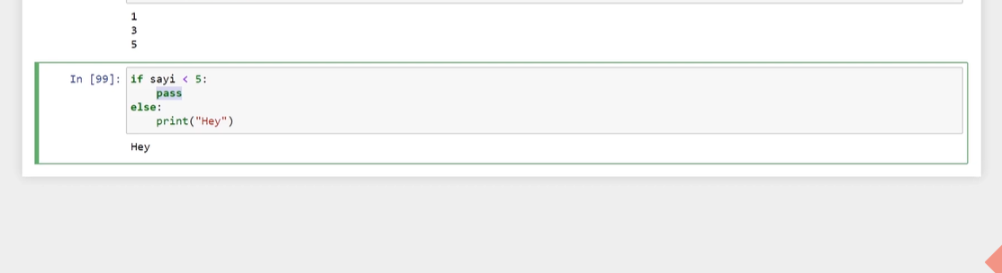

**Döngüler ile metod kullanımı**

**Unutma, range bir metottur.**

**Metotları nereye yazacağını hatırlayamazsan, Range ile aynı yere koyacağını bilmelisin.**

**Range(sınır)**

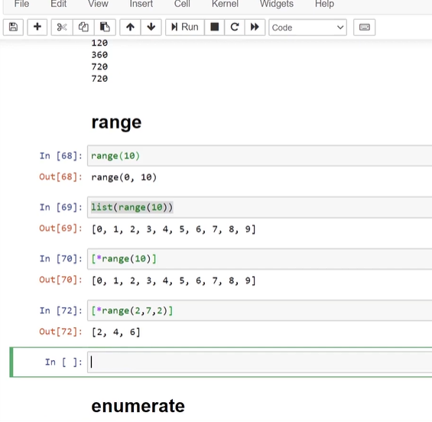

**Enumerate (numaralandırmak)**

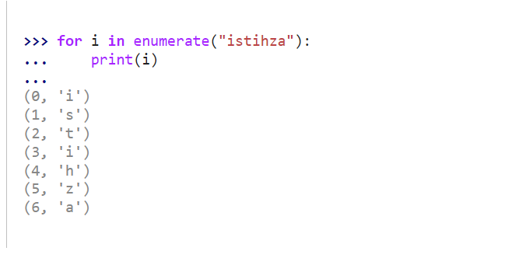

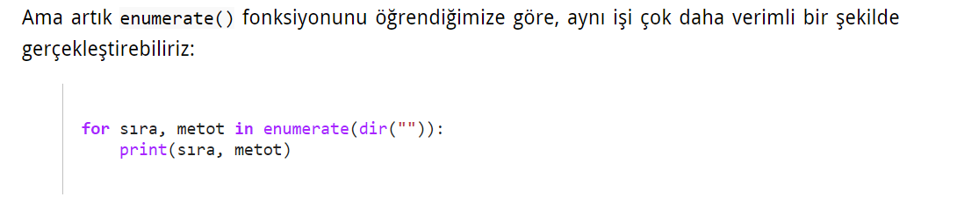

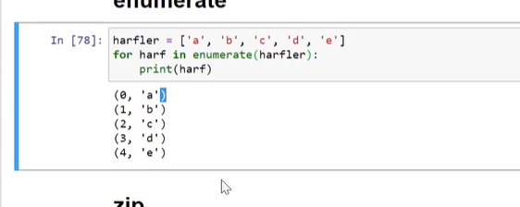

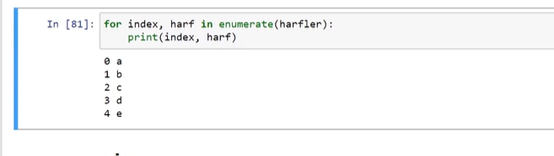

**Zip (sıkıştırmak, birleştirmek)**

Uzunluğu eşit iki listeyi birbiriyle ilişkilendiriyor.

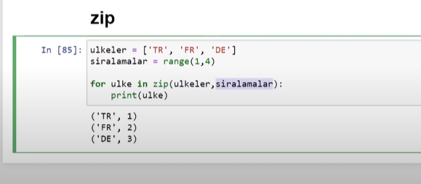

**Sorted (sıralamak)**

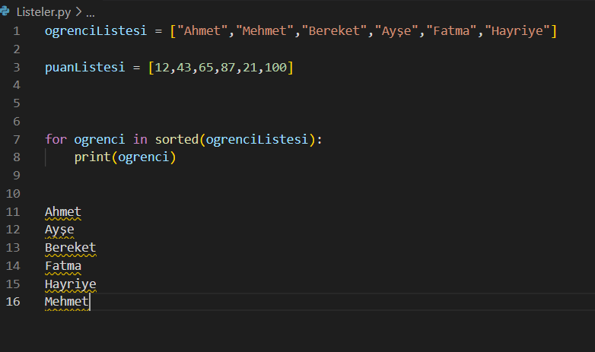

**Reversed (tersten sıralamak)**

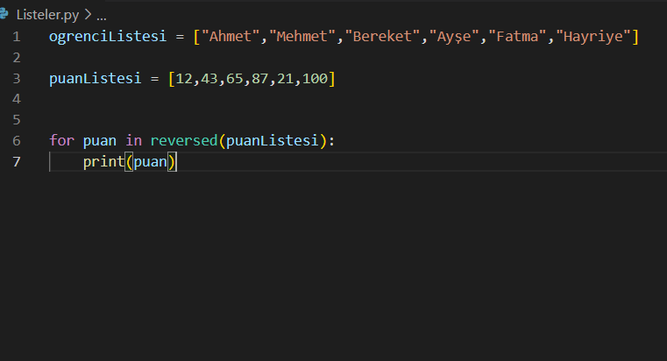

**Bilgi:**

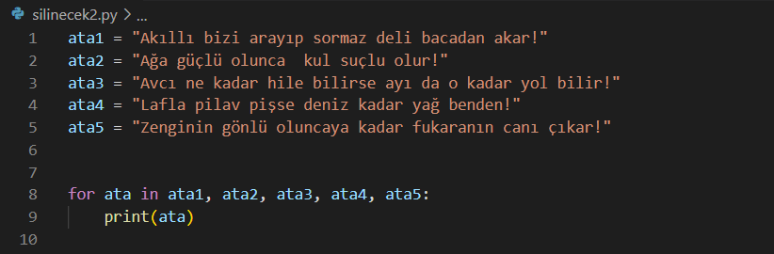

**Değerleri, birden fazla listeden, stringten alabilir**